№ | Сум |  | № | Агентлаг
1 | Баян-агт |  | 1 | Онцгой байдлын газар | +
2 | Баяннуур | + | 2 | Мэргэжлийн хяналтын газар | +
3 | Бугат | + | 3 | Цагдаагийн газар
4 | Булган | + | 4 | ШШГА | +
5 | Бүрэгхангай |  | 5 | ШША
6 | Дашинчилэн |  | 6 | УБХ | +
7 | Гурванбулаг | + | 7 | ГХБХБГазар | +
8 | Могод |  | 8 | БОАЖГ | +
9 | Орхон |  | 9 | ХХААГазар | +
10 | Рашаант | + | 10 | Стандарт хэмжилзүйн хэлтэс | +
11 | Сайхан | + | 11 | БСУГазар | +
12 | Сэлэнгэ | + | 12 | ЭМГазар
13 | Тэшиг | + | 13 | ЭМНДХэлтэс | +
14 | Хангал | + | 14 | ХГБЗХХэлтэс | +
15 | Хутаг-Өндөр |  | 15 | ХХҮХэлтэс
16 | Хишиг-Өндөр |  | 16 | Татварын хэлтэс | +
17 | Хялганат |  | 17 | СХАХэлтэс | +
 |  |  | 18 | Орон нутгийн өмчийн газар | +
ТАЙЛАН ИРҮҮЛСЭН БАЙДАЛ

АВЛИГАТАЙ ТЭМЦЭХ, ШУДАРГА ЁС, ИЛ ТОД БАЙДЛЫГ ХАНГАХ
ҮЙЛ АЖИЛЛАГААНЫ ТАЙЛАН

2016.11.11 Булган
Авлигатай тэмцэх, шударга ёс, ил тод байдлыг хангах 2016 оны үйл ажиллагааны төлөвлөгөөг батлуулан хэрэгжилтийг зохион байгууллаа.
Авлигатай тэмцэх газраас ирүүлсэн зөвлөмжийн дагуу төлөвлөгөө боловсруулан аймгийн Засаг даргын Тамгын газрын даргаар батлуулсан бөгөөд сум, агентлагын дарга нарын төлөвлөгөөний боловсруулалтын явцад хяналт тавьж арга зүйн зөвлөмж өгч, баталсан төлөвлөгөөний нэг хувийг аймгийн Засаг даргын Тамгын газарт төвлөрүүлэн хяналт тавилаа. Төлөвлөгөөний гүйцэтгэлийг бүх сум, агентлагаас авч нэгтгэсэн байдлаар тайлагнаж байна.
Авлигын эсрэг хууль тогтоомжийн сургалт сурталчилгааны ажлыг аймгийн ГХУСАЗЗөвлөлийн төлөвлөгөө, аймгийн Засаг даргын Тамгын газрын шударга ёс ил тод байдлын төлөвлөгөө болон сум, байгууллага бүрийн жил, улирлын үйл ажиллагааны төлөвлөгөөнд тусган хэрэгжүүлж байна. Сум, байгууллага бүр жилд 2-оос доошгүй удаа албан хаагчид болон иргэдэд чиглэсэн сургалт сурталчилгааны ажлыг зохион байгууллаа. Тайлангийн нэгтгэлээр байгууллагуудын дотоод хийсэн сургалтад давхардсан тоогоор 2700 албан хаагчид 5 удаагийн сургалт, 10 гаруй төрлийн сурталчилгааны материал тараагдсан байна. Тухайлбал:
-Аймгийн Цагдаагийн газар албан хаагчид нэг бүрээр авлига, ашиг сонирхлын зөрчлөөс ангид байх баталгаа гаргуулж, хууль тогтоомж, хуулиар тогтоогдсон хориглолт хязгаарлалт болон ХАСХОМ бүрдүүлэлтийн чиглэлээр 180 албан хаагчид 3 удаа хичээл орсон байна.
-Газрын харилцаа барилга хот байгуулалтын газраас 26 албан хаагчид 4 удаагийн сургалт, ярилцлагыг зохион байгуулсан байна.
-Сумдаас төрийн үйлчилгээний нэг цэгийг бий болгох угтах үйлчилгээг бүрдүүлэх чиглэлээр зохион байгуулалтын арга хэмжээ авч, авлигаас урьдчилан сэргийлэх сургалт сурталчилгааны ажлыг төлөвлөгөөний дагуу зохион байгуулж, байгууллагын ил тод байдлыг хангах шалгуур үзүүлэлтийн хэрэгжилтийг тооцож ажиллахын зэрэгцээ шилэн дансны хуулийн дагуу санхүүгийн үйл ажиллагааны ил тод байдлыг хангах ажлыг графикын дагуу хийж байна. Авлигаас урьдчилан сэргийлэх, төрийн албан хаагчдын сахилга хариуцлагыг нэмэгдүүлэх, төрийн үйлчилгээний шуурхай байдлыг хангах чиглэлээр “Иргэдээ сонсоё”, “Нэг цэгийн үйлчилгээ”, “Нүүдийн Тамгын газар”, “Тамгын газрын нээлттэй үйчилгээний өдөр”, “Нээлттэй хаалганы өдөрлөг”, “Тайлангийн өдөрлөг” зэрэг арга хэмжээг сумдад зохион байгуулсан байна.
Жишээ болгож Хангал сумын ЗДТГ-ын тайлан, Газрын харилцаа, барилга хот байгуулалтын газрын тайланг хавсаргав.
Авлигын эсрэг олон улсын өдрийг угтаж Төрийн албаны хүнд суртал, чирэгдлийг багасгах, үйлчлүүлэгчдийн сэтгэл ханамжийг дээшлүүлэх зорилгоор “Инээмсэглэн угтаж, баярлуулан үдье” сарын аяныг зохион байгуулж, сум байгууллагуудад байгууллагын соёл, төрийн албан хаагчдын ёс зүй, бүтээмжийг дээшлүүлэх, авлига, ашиг сонирхлын зөрчлөөс урьдчилан сэргийлэх чиглэлээр сургалт, сурталчилгааг зохион байгуулж, аймаг, сумын ЗДТГ-уудад угтах үйлчилгээ, иргэдийн санал хүсэлт хүлээн авах шууд утас зэргийг цогц байдлаар бүрдүүллээ.
Аяны хүрээнд сумдад бүх нийтийг хамарсан сургалт мэдээллийн ажил 1 удаа зохион байгуулагдаж, аймгийн Засаг даргын дэргэдэх нийгмийн бодлогын салбарын агентлагууд хамтарсан өдөрлөг зохион байгуулж, иргэдэд үйл ажиллагаагаа сурталчилах, үйлчилгээ үзүүлэх ажлыг зохион байгууллаа.
Мөн аяны хүрээнд төрийн байгууллагуудад бүтээмжийн болон төрийн албан хаагчдын ёс зүйн сургалтууд хөтөлбөрийн дагуу зохион байгуулагдаж, нээлттэй хаалганы өдөрлөгийн үеэр аймгийн Засаг даргын Тамгын газрын хэлтэсүүд, тэдгээрийн үндсэн чиг үүргийн талаар иргэдээс сэтгэл ханамжийн судалгаа авч 80 гаруй иргэн хамрагдсан байна. Олон нийтийн үнэлгээгээр Хууль эрх зүйн хэлтсийн үнэлгээ болон Авлигаас урьдчилан сэргийлэх ажлыг үнэлгээ дунджаас дээгүүр үнэлэгдсэн байна.
Авилгын эсрэг үйл ажиллагаа
 |  | Давтамж | Хувь | Бодит хувь
Бодит | мэдэхгүй | 15 | 18.1 | 20.3
 | маш муу | 10 | 12.0 | 13.5
 | муу | 10 | 12.0 | 13.5
 | дунд | 14 | 16.9 | 18.9
 | сайн | 18 | 21.7 | 24.3
 | маш сайн | 7 | 8.4 | 9.5
 | Нийт | 74 | 89.2 | 100.0
Орхигдсон утга |  | 9 | 10.8
Нийт |  | 83 | 100.0

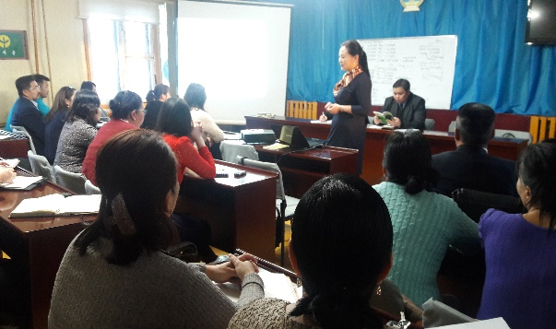
Аймгийн Засаг даргын дэргэдэх агентлагууд болон сумын Засаг даргын Тамгын газар 15 байгууллагын хүсэлтээр тухайн байгууллагын дотооодын мэдээллийн цагаар нь Авлигын эсрэг хууль тогтоомж, Төрийн албан хаагчийн ёс зүйн талаар сургалт зохион байгуулав.
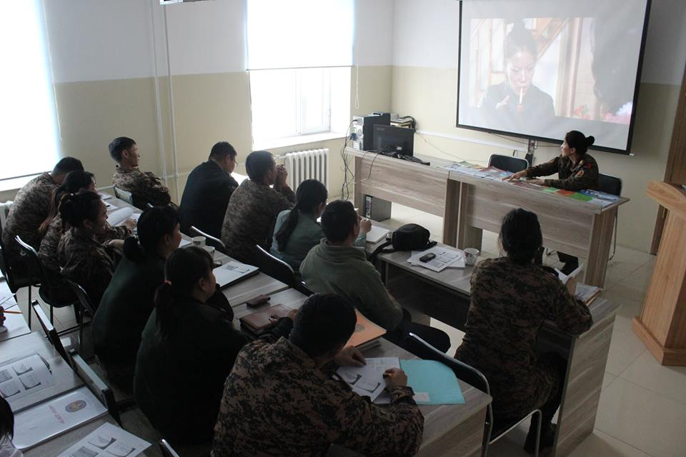

Булган сумын ЗДТГ-т сургалт хийв. ШШГА-нд сургалт хийв.

2016 оны байдлаар 36 төсөл арга хэмжээний худалдан авах ажиллагаа зохион байгуулагдсанаас тендер шалгаруулалтын үр дүнтэй холбоотой 7 гомдол Сангийн яаманд гаргаж, 5 гомдолд захиалагчийн буюу үнэлгээний хорооны шийдвэр үндэслэлтэй, 2 тендерийг дахин үнэлэх зөвлөмж ирүүлсэн байна. Худалдан авах ажиллагаатай холбоотой үнэлгээний хорооны гишүүд болон худалдан авах ажиллагаа хариуцсан төрийн албан хаагчидтай холбоотой зөрчлийн тухай гомдол, мэдээлэл шууд утас 7034-7034 болон бусад байдлаар ирээгүй байна.
Аймгийн Засаг даргаас Үнэлгээний хороо байгуулсан болон гэрээ байгуулах тухай, хүний нөөцийн холбогдолтой шийдвэр гаргах тухай бүр нь мэдэгдэл тайлбарын бүртгэлийг хөтөлж байгаа бөгөөд зөрчил бүхий нөхцөл байдал үүсээгүй байна. Аймаг, сумын сонгуулийн хороодод ажиллаж байгаа төрийн албан хаагчдад сонирхлын зөрчил бүхий нөхцөл байдалд тухай бүр мэдэгдэл тайлбарын бүртгэл хөтөлж асуудлыг шийдвэрлэх зөвлөмж хүргүүлж ажилласан бөгөөд Аймгийн сонгуулийн хороонд 2, сумдын сонгуулийн хороонд 5 тохиолдол бүртгэгдэж, журмын дагуу шийдвэрлэсэн.
Хууль тогтоомжийн бүртгэл лавламжийн гар санд 418 хууль тогтоомж, эрх зүйн актыг бүртгэн иргэд, төрийн бус байгууллагад мэдээлж ажиллаа. Бүртгэл лавламжийн гар санг “Төрийн мэдээлэл” сэтгүүл, хууль тогтоомжийн цахим санг www.legalinfo.mn хуулийн нэгдсэн сангаар бүрдүүлэн ажиллаа. Хуулийн нэгдсэн санд бүртгэгдсэн хүчин төгөлдөр мөрдөгдөж байгаа хуулиудаас аймгийн Засаг даргын бүрэн эрхийг тодорхойлсон хэсгүүдийн түүвэрлэн гарын авлага бэлтгэж шинээр томилогдсон аймгийн Засаг дарга, Засаг даргын орлогч, Засаг даргын зөвлөх, Тамгын газрын дарга зэрэг удирдах албан тушаалтнуудад хүргүүлэв.
Аймгийн хэмжээнд 22 эрх бүхий албан тушаалтантай бөгөөд 2015 оны ХАСХОМ бүрдүүлэлтийн явц, анхаарах асуудал сэдэвт сургалтыг бүх ЭБАТ-уудыг оролцуулсан 2 дугаар улиралд зохион байгуулсан бөгөөд жилийн дундуур сумдын 4 ЭБАТ, төвийн 1 ЭБАТ өөрчлөгдсөн томилдож, тэдгээрт хууль тогтоомж, гарын авлагыг хүргүүлэн зөвлөмж өгч ажиллаа. Аймгийн төвийн ЭБАТ-уудад АТГ-ийн ажлын хэсэгтэй хамтарсан сургалтыг 11 сарын 10-ны өдөр сургалт хийж, гарын авлага материалаар тараалаа. /Ирцийн бүртгэл хавсаргав/
Авлигатай тэмцэх газраас ирүүлсэн “Авлигатай тэмцэх хууль тогтоомжийн хэрэгжилт, авлигын ерөнхий нөхцөл байдлын талаарх мэдээлэл” гарын авлагын талаар PPT бэлтгэн аймгийн удирдах ажилтнуудын шуурхай цуглаан дээр мэдээлэл хийсэн бөгөөд авлига, ашиг сонирхлын зөрчлөөс урьдчилан сэргийлэх хууль тогтоомж, төрийн байгууллагуудын шударга байдлын үнэлгээ хийх аргачилал зэрэг мэдээллийн хуудсыг сум, байгууллагад хүргүүлэв.
Мөн Хүүхдийн шударга байдлын судалгаа-2015, Авлигын шударга түвшний үнэлгээний тайлан болон ХАСХОМ, ХАСУМ-ийн талаарх сурталчилгааны плакат, Нийтийн албан тушаалтанд зориулсан гарын авлагыг шинээр томилогдож байгаа сумын ИТХ-ын дарга, Засаг дарга нар болон иргэдэд хүргүүлэв.
ХАСХОМ бүрдүүлэлтийн үе шатуудад холбогдох төрийн албан хаагчид нь зөвлөмж өгч байгаа бөгөөд 2015 оны ХАСХОМ бүрдүүлэлт хийх хугацаанд 30 гаруй мэдүүлэгчийг нэг бүрчлэн хянаж, зөрчлийг арилгуулах арга хэмжээ авч, шинээр томилогдож байгаа, албан тушаал нь өөрчлөгдөж байгаа албан тушаалтнуудад ХАСУМ хэрхэн гаргах талаар зөвлөж, холбогдох маягт, гарын авлагаар хангаж ажилласан бөгөөд одоогийн байдлаар 25 албан тушаалтаны ХАСУМ-ийн бүртгэлийг хийгээд байна.
АТГ-ын ажлын хэсэгтэй хамтарсан ХАСХОМ мэдүүлэгч нарын сургалт, удирдах албан тушаалтнуудыг сургалтуудыг зохион байгуулж нийт 80 гаруй төрийн албан хаагчдыг
хамруулан Авлигатай тэмцэх үндэсний хөтөлбөрийн агуулга, ХАСХОМ бүрдүүлэлт хийхэд анхаарах асуудал сэдвээр мэдээлэл өглөө.
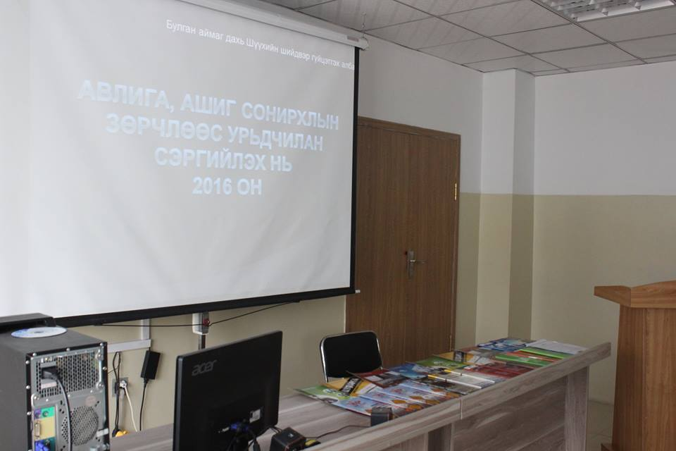
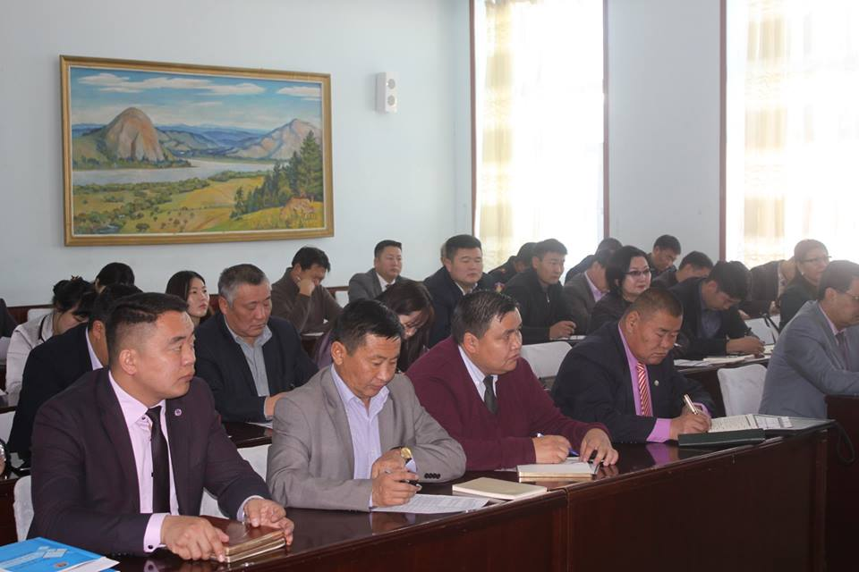

Аймгийн аудитын газраас төр, төсвийн байгууллагуудын 2015 оны санхүүгийн тайланд аудит хийсэн нэгдсэн тайланг аймгийн мэдээллийн цахим хуудас болон төр, төсвийн байгууллагуудын удирдлагуудад хүргүүлж, аймгийн ИТХ-ын хуралдаанд танилцуулж, олон нийтэд мэдээллэх ажлыг зохион байгуулсан.
Санхүүгийн хяналт, дотоод аудитын албанаас 37 байгууллагад санхүүгийн хяналт шалгалтыг зохион байгуулж, 73 актыг шалгуулагчид гардуулж, хяналт шалгалтын ажлын дүнгийн тухай мэдээллийг цахим хуудсанд 8 удаа байршуулсан.
Аймгийн санхүү, төрийн сангийн хэлтсээс 2016 оны төсөв, орлого, урсгал зардал, зардлын санхүүжүүлэх эх үүсвэрийн талаархи мэдээллийг улирал тутам аймгийн ИТХ-ын Тэргүүлэгчдийн хуралдаан болон Засаг даргын зөвлөлийн хуралдаанд танилцуулсан.
2015 оны төсвийн гүйцэтгэлийн тайланг аймгийн Иргэдийн Төлөөлөгчдийн хурлын 6 дугаар хуралдаанаар хэлэлцүүлж, төсвийн гүйцэтгэлийг батлуулсан байна.
Аймгийн ОНХСан, Орон нутгийн төсвийн хөрөнгө оруулалт, Авто замын сан, Байгаль хамгаалах сангаас хийгдсэн 5,0 сая төгрөгөөс дээш үнийн дүн бүхий худалдан авсан бараа ажил үйлчилгээний нэр, санхүүжилтийн хэмжээ, нийлүүлэгчийн нэр хаягийг bulgan.gov.mn, shilendans.gov.mn цахим хуудсанд тухай бүр байршуулж ажиллаж байна.
Аймгийн төсвийн ерөнхийлөн захирагчийн 2016 оны эхний хагас жилийн санхүүгийн тайлан, төсвийн гүйцэтгэлийн тайланг хуулийн хугацаанд гаргаж, Сангийн яаманд онлайн тайлангаар нэгтгүүлсэн. Санхүүгийн тайланг, төсвийн гүйцэтгэлийн тайлангийн хэтрэлт, хэмнэлтийн шалтгааны хамт цахим хуудсанд байршуулж олон нийтэд мэдээлж ажиллалаа.
2016 онд хандив, тусламж аваагүй байна.
Сар, улирлын төсвийн гүйцэтгэлийн мэдээг дараа сарын 8-ны дотор нэгтгэн гаргаж, аймгийн удирдлагууд, Статистикийн хэлтэс, Татварын хэлтэст хүргүүлж, цахим хуудсанд тогтмол байршуулж мэдээлж ажиллаж байна.
2017 оны төсвийн төслийг шилэн дансны улсын нэгдсэн цахим хуудас, аймгийн цахим хуудсанд байршуулсан.
ОНХС-ийн гүйцэтгэлийг улирал бүр аймгийн Засаг даргын зөвлөл, аймгийн ИТХ-ын тэргүүлэгчдийн хуралдаанд арга хэмжээ тус бүрээр танилцуулж, хурлаас гарсан шийдвэрийг хэрэгжүүлж ажиллаж байна.
Булган аймаг нь 2016 онд улсын төсөвт 391,0 сая төгрөг төвлөрүүлж ажиллана. Улсын төсөвт болон орон нутгийн төсөвт төвлөрүүлэх орлого, тэдгээрийн задаргааг сар бүр гаргаж, улирал бүр аймгийн Засаг даргын зөвлөл, ИТХ-ын тэргүүлэгчдийн хуралдаанд танилцуулж, цахим хуудсанд байршуулж нийтэд мэдээлж ажиллаж байна.
Хүний нөөцийн ил тод байдлыг хангах чиглэлээр аймгийн Төрийн албаны салбар зөвлөлөөс www.csc.gov.mn www.bulgan.gov.mn цахим хуудас болон өдөр “Зууны мэдээ”, “Булганы мэдээ” зэрэг сонин хэвлэлүүдтэй хамтран ажиллаж байна.
Төрийн албаны салбар зөвлөлөөс төрийн жинхэнэ албанд анх орон иргэний сонгон шалгаруулалтыг 2 удаа зарлаж, удирдах албан тушаалтны сонгон шалгаруулалтыг 10 удаа зарлаж тухай бүр дээрх хэвлэл мэдээллийн хэрэгслээр зар мэдээллийг хүргүүлж ажилласан.
Аймгийн хэмжээнд ХАСХОМ бүрдүүлэлт, Авлига ашиг сонирхлын зөрчлөөс урьдчилан сэргийлэх тухай хуулийн хэрэгжилт, сурталчилгааг хариуцсан эрх бүхий албан тушаалтан 22 хүн ажиллаж байгаа бөгөөд тэдгээрийн ажлын байрны тодорхойлолт, томилогдсон шийдвэрт үзлэг хийн зөвлөгөө өгч ажиллаа.
Аймгийн Засаг даргаас шинээр томилогдож байгаа сумын Засаг дарга нарт нэгбүрчлэн уулзалт хийж үүрэг, хариуцлагын гэрээ байгуулж ажилласан бөгөөд гэрээнд “Авлига, ашиг сонирхлын зөрчлөөс ангид ажиллаж, төрийн ажил үйлчилгээний үндсэн зарчмуудыг мөрдөж ажиллах” үүргийг тусгайлан орууллаа.
Аймгийн 2016 оны худалдан авах ажиллагааны төлөвлөгөө болон сумдын худалдан авах төлөвлөгөөг аймгийн цахим хуудас, Засгийн газрын худалдан авах ажиллагааны веб сайтад байршуулж, худалдан авах ажиллагааны тайланг улирал тутам гарган мэдээлж байна. Энэ онд явагдсан 37 тендер шалгаруулалтыг цахимаар зохион байгуулж, оролцогчдод шалгараагүй шалтгаан үндэслэлийг журмын дагуу мэдэгдэж ажиллаа. Тендерийн урилгыг үндэсний өдөр тутмын сонин “Зууны мэдээ” болон аймгийн цахим хуудас, Засгийн газрын худалдан авах ажиллагааны веб сайтад байршуулсан бөгөөд тендер шалгаруулалттай холбоотой 7 оролцогчийн гомдол гарсныг холбогдох газарт нь уламжилж ажиллаа.
Авлигатай тэмцэх, урьдчилан сэргийлэх, төрийн байгууллагуудын үйл ажиллагаанд олон нийтийн хяналтыг хэрэгжүүлэх хүрээнд аймгийн ИТХ-ын Тэргүүлэгчдийн дэргэд Цагдаагийн албаны тухай хуулийн дагуу Иргэний зөвлөл байгуулагдан ажиллаж, цагдаагийн байгууллагын үйл ажиллагаанд хяналт тавих, иргэний нийгмийн байгууллагуудын уялдааг сайжруулах, аймгийн Иргэний танхимын хэлэлцүүлэг зохион байгуулах зэрэгт хамтран ажиллаж ирсэн. Мөн Булган аймаг дах Лебраль эмэгтэйчүүдийн оюуны сан ТББ-гаас Азийн сангийн дэмжлэгтэй хэрэгжүүлж байгаа “Авлигагүй нийгмийн төлөө-иргэдийн оролцоо” төслийн хэлэлцүүлэг, сургалтыг хамтран зохион байгуулж дэмжлэг үзүүллээ.
Авлигатай тэмцэх газраас зохион байгуулж байгаа Шударга түвшний үнэлгээ тогтоох зорилготой судалгааны ажлын гүйцэтгэгч SIGA судалгааны байгууллагын олон нийтийн санал асуулга, төрийн албан хаагчдын асуулга, шинжээчдийн асуулга авахад дэмжлэг үзүүлж хамтран ажилласан.
Аймгийн хэмжээнд давхар ажил эрхлэлтийн судалгааг нэгтгэн гаргаж холбогдох газарт хүргүүлсэн бөгөөд давхар ажил эрхлэлт, түүний хязгаарлалтын талаар төрийн албан хаагчдад мэдээлэл хийж ажилласан.
Аймгийн Засаг дарга, түүний Тамгын газарт ирүүлсэн 138 өргөдөл гомдол, аймгийн хэмжээнд 19921 өргөдөл гомдлыг хүлээн авч 93,1 хувийн шийдвэрлэлттэй байна. Өргөдөл гомдлыг хуулийн хугацаанд шийдвэрлэж байгаа бөгөөд нэгдсэн тайлан мэдээллийг улирал тутам цахим хуудас, мэдээллийн самбараар нийтэд мэдээлж байна. Мөн сум, байгууллагын өргөдөл гомдол хариуцсан ажилтнууд, Тамгын газрын дарга нарт өргөдөл гомдлын тухай хууль, Мэдээллийн ил тод байдал, мэдээлэл олж авах эрхийн тухай хуулиудаар сургалт хийж, өргөдөл гомдол шийдвэрлэлтэд анхаарах асуудлаар зөвлөмж өгч ажиллаа.
Авлигын эсрэг үйл ажиллагааны 2016 оны төлөвлөгөөнд 9 ажил төлөвлөж хэрэгжүүлснээс “Нийгмийн даатгалын сангаас тэтгэвэр, тэтгэмж төлбөр авах эрх бүхий этгээдийн жагсаалтыг гаргаж, цахим хуудсанд байршуулах” гэсэн арга хэмжээ хувь хүний нууцын асуудалтай холбогдож байгаа гэдэг үндэслэлээр тасарч гүйцэтгэл 90 хувьтай байна.

ТАЙЛАН БИЧСЭН: ХЭЗХ-ИЙН
ДАРГА П.ХИШИГДАВАА

АВЛИГАТАЙ ТЭМЦЭХ, ШУДАРГА ЁС, ИЛ ТОД БАЙДЛЫГ ХАНГАХ
2016 ОНЫ ТӨЛӨВЛӨГӨӨНИЙ БИЕЛЭЛТ

№ | Хийх ажил | Хэрэгжүүлэх арга хэмжээ | Биелэлт | Гүйцэтгэлийн хувь
1

